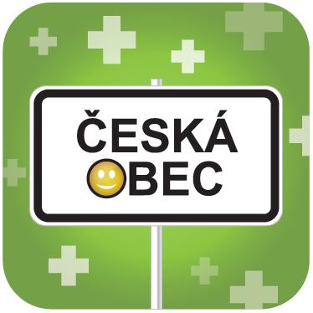

Obec Slatina nad Zdobnicí.
Naše obec využívá užitečnou pomůcku pro vaši rychlou a pohodlnou
informovanost o dění z obce o důležitých informacích, uzavírkách,
poruchách, o povinnosti plateb, událostech apod.
Zkrátka aplikaci Česká Obec stačí nainstalovat zdarma do svých telefonů
(Android nebo iPhone) spustit a vyhledat Slatina nad Zdobnicí.
Potom už vám budou automaticky chodit upozornění a nové informace přímo
do oznamovací lišty vašeho telefonu.

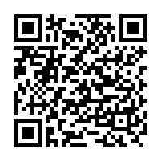
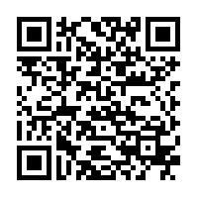
Aplikaci Česká Obec stahujte buď přes Google Play nebo App Store.

QR kód pro Android QR kód pro iOS

